中間報告書

会社名：Further Evolution

日付：2018/12/11

版番号：第2版

開発者名：C0117165 杉山丈太

C0117291 村崎大輝

C0117061 遠藤僚汰

C0117231 中嶋美姫子（報告書作成）

1. 本日までの達成状況

　ゲーム内の簡単な全体的なデザイン（飛び越える敵やブロックなど）の作成。

　CS君の基本的な動き（走る、跳ねる）の作成。

　敵の作成。

　Windowsの矢印キーを用いて、CS君の動きをコントロールできるようにする。

1. ゲームの概要

　2.1.　名前：「走れ！CS君！！」

　2.2.　概要：東京工科大学の八王子キャンパスのあらゆる場所がステージになっており、落ちてる単位を集める。

　2.3.　ゲーム画面イメージ

図1：ゲームスタート画面

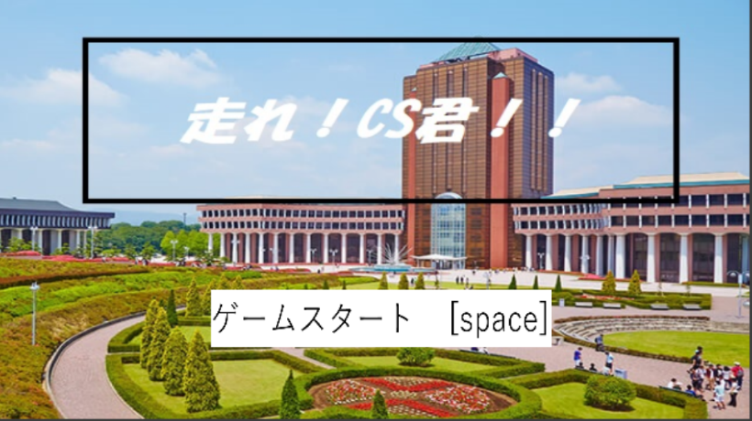

図2：CS君が走る様子

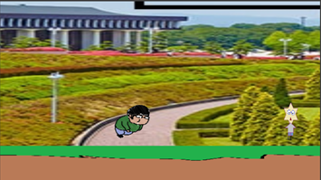

図3：CS君が飛ぶ様子

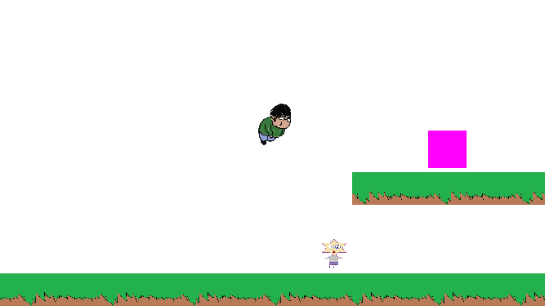

　2.4.　シナリオ

　主人公であるCS君が、東京工科大学の八王子キャンパスが舞台である各ステージに落ちている単位を拾い集め、卒業という名のゴールを達成するために、あらゆる敵を避けて奮闘する躍動感にあふれるゲーム。

1. 作業分担図

|  |  |
| --- | --- |
| 杉山丈太 | Webページの作成、ゲームサラダでの開発 |
| 村崎大輝 | ゲームサラダでの開発 |
| 遠藤僚汰 | デザインの提案 |
| 中嶋美姫子 | ゲーム画面で用いるデザインの提案、企画書・報告書の作成 |

1. 作業日程予定

　12/18：BGMの設定、ステージの追加、トラップ要素などの追加

　1/15：わかりずらい個所や設定が無いかの確認、および全体的な修正